2020年-2021年2月IT行业薪酬变化的数据分析

**周宇**

大连理工大学软件学院 辽宁省大连市 116600

**摘 要** 现代科学和技术发展以IT（互联网）技术为主要标志。IT技术的发展如此快速,如此广泛,对社会影响如此深远，促进了人类社会发展和进步，IT技术已成为新世纪最活跃,发展最快，影响最广泛的科学技术领域。IT行业属于高科技范畴，整体薪酬水平一直都处于行业领先。另外，最近几年手机游戏、互联网、通讯、电子商务迅速发展，对人才的需求也大大增长，这导致越来越多的人挤进了软件行业来分一杯羹。通过研究最近几年国家给出的IT行业薪酬报告，可以发现尽管2020年受到了疫情的冲击，IT行业近些年的薪酬还是呈现大幅上升的趋势。根据国研网最新发布的数据，软件业务收入实现快速增长，2021年1－2月，我国软件业完成软件业务收入10063亿元，受2020年同期基数较低影响，业务收入同比增长达21.3%，近两年复合增长率为3.6%。工资总额呈稳步增长态势。1－2月，我国软件业从业平均人数680万人，同比增长6.0%；从业人员工资总额同比增长8.2%。

**关键词：IT；薪酬变化；软件产品收入；软件业务收入；互联网技术；软件发展趋势；信息技术**

**1 引言**

随着全球新一轮产业结构调整和转移的浪潮，我国信息产业快速发展，成为仅次于美国和日本的第三大电子信息产业大国。在如今IT已经形成一个巨大的产业，而非单纯的行业，它几乎和各行各业都有交集，在这些交集中，有大量面向用户的需求，这种需求导致了IT人才的缺口。这个缺口给IT行业带来了大量的利润流动。IT行业是目前平均收入最高的行业，其从业人员平均年薪已逾十万元，有经验的IT工程师平均年薪一般在12万元以上。根据国研网提供的数据[1]，可以看到2020年-2021年2月的软件业从业人员工资总额增长情况表（见图一）。

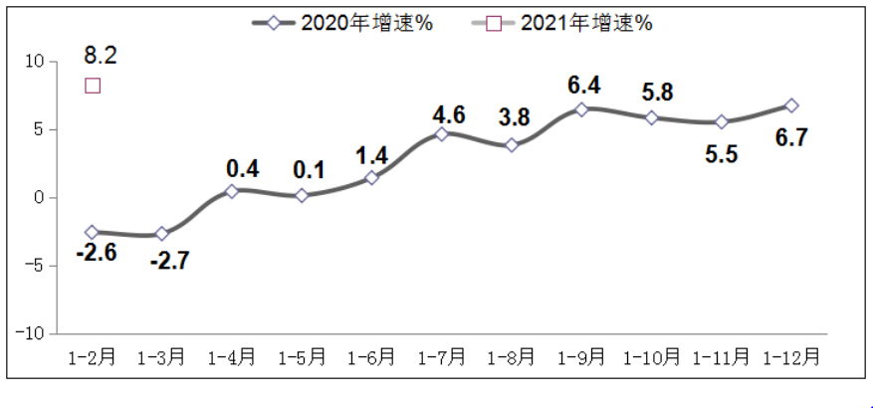图1 2020年-2021年1-2月软件业从业人员工资总额增长情况

表中的数据显示，2020年1-3月份软件业从业人员工资总额出现了下跌，在这之后到2021年1-2月最新的数据都显示，其就业人员工资总额增长非常明显，而且还在呈现不断上升的趋势。

而且IT行业在我国的发展地区也是比较均衡的，根据国研网提供的数据[2],2021年1-2月大部分地区的软件和信息技术服务业主要经济指标都得到了进一步的提升（见图二）。

从表中我们可以看出，除了云南和青海以外，我国其他地区的软件收入跟去年相比无论是软件业务收入、软件产品收入或者是信息技术服务收入，都有了不同程度的增加，其中甚至出现了像山西省软件产品收入同比提升115.7%，贵州省软件业务收入同比提升98.4%的喜人成绩，这足以证明IT行业的发展有多么的迅速，利润有多么的高。

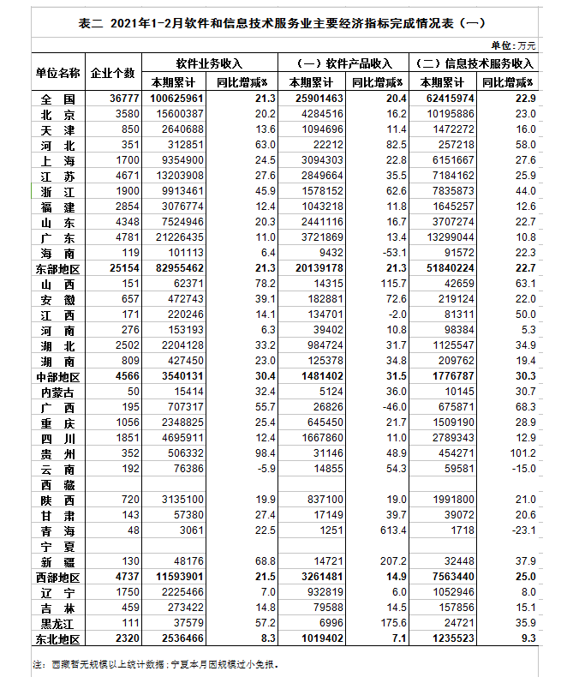图2 2021年1-2月软件和信息技术服务业主要经济指标完成情况表

**2 分析方法与分析结果**

去年的1-3月份由于疫情的冲击，所有的行业都收到了一定的影响，IT行业自然也不例外，出现了许久未出现过的工资总额下跌的情况。但是当国家渐渐控制稳定住疫情的影响之后，IT行业的工资总额则又开始了稳步的增长，并且增长幅度由一开始的0.1%，0.4%逐步扩大到了今年1-2月份的8.2%。由此可见，高薪职位市场经济高速发展的今天，IT行业以其超强的发展势头，成为了目前最具前景的高薪行业之一。疫情并没有阻止IT行业扩张的脚步。但在工资总额增长的同时，IT行业的人员数目也在一并增长，为了能直观的看出IT行业人员工资的变化，我根据国研网上的数据[3]做了一个表格（见表一）。

表一 软件行业2021年1-2月主要指标与去年同期的对比



就像上面说的那样，软件行业一直在蓬勃的发展，今年比起去年的同期，不论是规模还是经济都得到了一定的提升，从业人员的平均人数提升了38万人，而工资总额则提升了143亿元，由此表中的从业人员工资总额/从业人员平均人数则可以计算人均工资。可得2020年的人均工资为1739亿元/642万人≈2.71万元/人，2021年的平均工资则为1882亿元/680万人≈2.77万元/人，平均涨薪幅度为（2.77-2.71）万/2.71万≈2%。因此可以看到，虽然人数变多了，但是大量资金的涌入还是使人均工资得到了提升。这其实不难理解，科技在任何行业的需求都在增加，某些垂直行业对科技人员更是极为需求。医疗保健、金融和制造业的专业人士在其各自行业中对科技人才的需求都越来越大。在医疗保健行业，有现代化与创新性的科技需要，因为这样才能更好地执行病患护理工作。在金融服务行业，安全与数据从业人员也被大量的需求，因为安全已经成为绝大多数金融公司首要考虑的因素。而在制造业方面，自动化正在影响制造业，制造业因此不断地寻求创新型的IT专业人员，帮助其适应自动化进程。

**3 结论**

IT行业经过多年的发展，已经逐渐形成了一个庞大的产业生态，所以IT行业的从业人群也在不断壮大，而且IT行业一直是创新、创业的热点领域，大量的年轻人也愿意选择在互联网行业发展。从发展的大趋势来看，一方面IT行业的发展前景比较好，行业需求量大，另一方面是IT行业正在不断壮大自身的价值空间，而且IT行业的价值空间有非常大的成长潜力。在移动互联网逐渐进入到存量时代之后，大数据、云计算、人工智能等领域正在开辟出一个新的价值空间，而且这些领域的想象空间也非常大，这都会吸引大量到创业者和社会资源进入这些领域。2020年的那一场疫情只会暂时对IT行业造成部分冲击，并不会改变IT行业蒸蒸日上的情况。所以IT行业截至到目前为止仍然在蓬勃发展，大量的资本和人才在涌入这个行业，公司的数量和规模也在一点一点地提高，未来IT行业的工资水平也会越来越好。

**4 参考文献**

1. 工信部运行监测协调局.2021年1—2月软件业经济运行情况[DB/0L].[2021-03-26]. http://d.drcnet.com.cn/eDRCNet.Common.Web/DocDetail.aspx?DocID=6133660&leafid=3026&chnid=1020.
2. 工信部运行监测协调局.2021年1-2月软件和信息技术服务业主要经济指标完成情况表[DB/0L].[2021-03-26].http://d.drcnet.com.cn/eDRCNet.Common.Web/DocDetail.aspx?DocID=6133659&leafid=3026&chnid=1020.

[3]工信部运行监测协调局.2021年1-2月软件和信息技术服务业主要指标汇总表[DB/0L].[2021-03-26]. http://d.drcnet.com.cn/eDRCnet.common.web/DocDetail.aspx?chnid=1020&leafid=3026&docid=6133651&uid=050202&version=integrated.